**Veloverstået efterårsmøde 28.10.23**

Det blev en dag med overvældende fremmøde. I alt var omkring 80 tilmeldte. Derfor måtte vi ændre lokalitet fra Middelfart til Odense, Store Auditorium, Syddansk Universitet, ved OUH.

Der var fine oplæg, og ikke mindst livlig debat efter hvert indslag. Måske ikke det bedst egnede lokale til dette, men det blev mulighedernes kunst.

Tak til Smertecenter Syd på OUH for at lægge lokaler til frokost, kaffebrygning mm.

**Temaet for dagen: Behandling i de danske smertecentre – hvordan gør vi?**

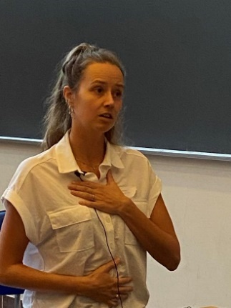

Åndedrætsteknikker til patienterne og lidt til os selv. v/ fysioterapeut, Tværfagligt Smertecenter, Næstved

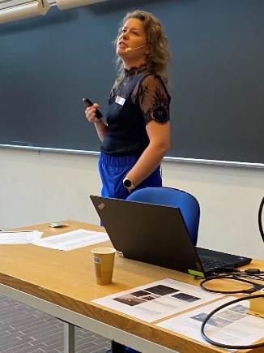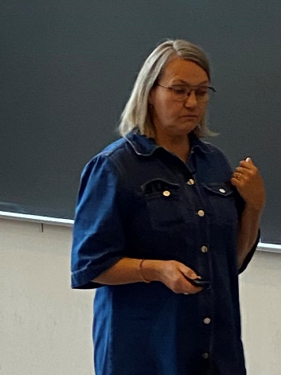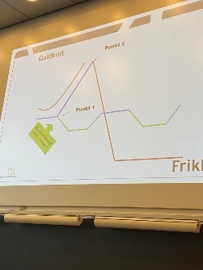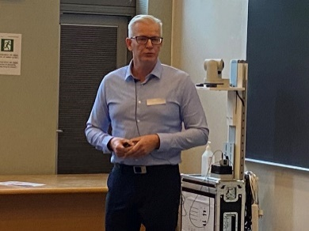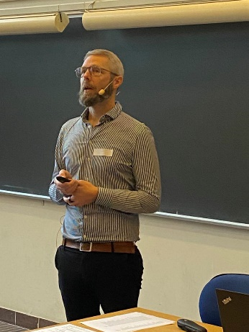

**Tusinde tak for alle de fine oplæg!**

Socialfaglig indsats – Helbred og Arbejdsmarkedsmodul som eksempel. v/ socialrådgiver Lene Kit Rasmussen, Smertecenter Syd, Odense

Øje for hinanden – et eksempel på inddragelse af pårørende. v/ fysioterapeut Linda Irene Nielsen, Tværfagligt Smertecenter Køge

Patientundervisning i smerte- og smertemekanismer og aktivitetsregulering – et eksempel på hvordan det kan gøres i praksis. v/ fysioterapeut Erik Thorsten Pallesen, Friklinikken, Grindsted

Behandlingen i de danske smertecentre – et overblik. v/professor Henrik B Vægter, Smertecenter Syd, Odense, PainData